第１１回東濤会ゴルフコンペ IN 白河高原

開 催 日：2015.10.4 前夜祭（懇親の宴）
2015.10.5 8：07 スタート
場 所：福島県 白河高原カントリークラブ
参加人数：東京１１名、山形９名 計２０名

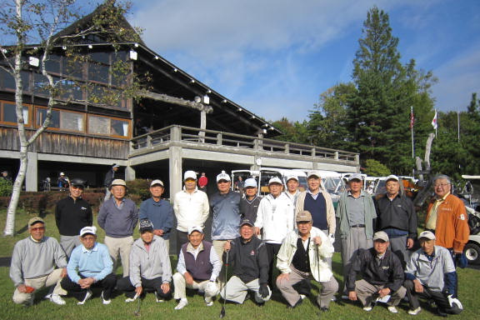
(後列左) 清水・丹野・桜井・浅倉・古川・佐藤（顕）・安保・山川・佐藤（俊）・遠藤・兼子・江川
(前列左) 加藤・岡部・園部・橋本・丸谷・高坂・武田・松永 （敬称略）

前回優勝古川氏・乾杯の音頭 江川氏・近況ｽﾋﾟｰﾁ（以下同じ） 遠藤氏
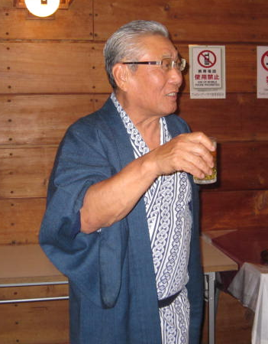
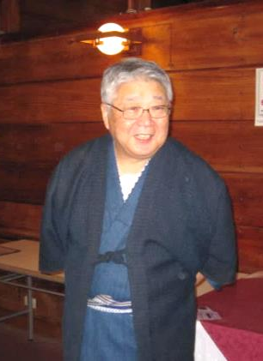
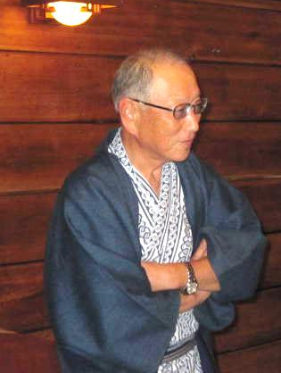

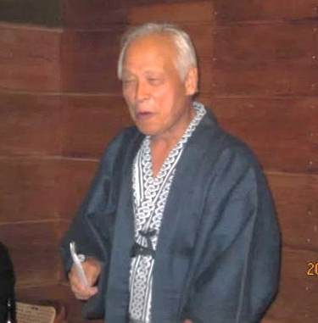
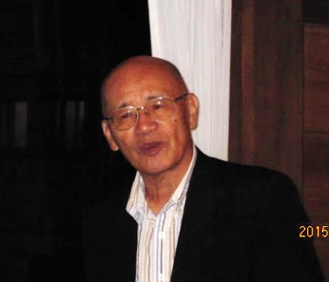
２度優勝の岡部氏 山形加藤主幹事挨拶

兼子氏 山形の星・桜井氏
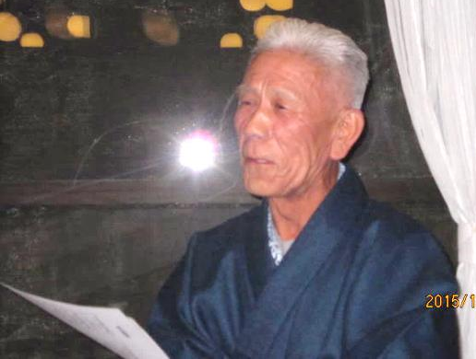
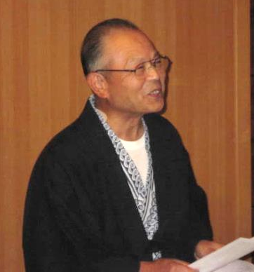

第６回優勝者佐藤（顕）氏 東京高坂主幹事挨拶
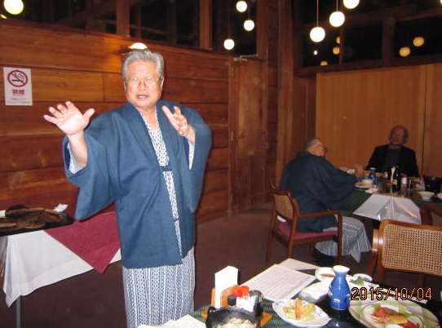
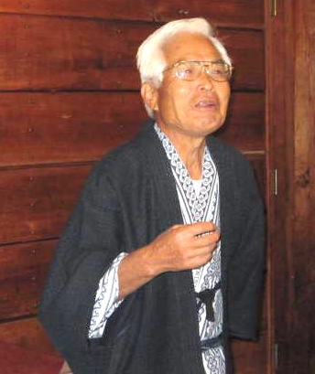

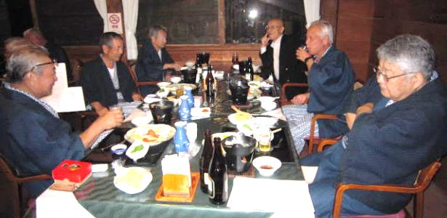

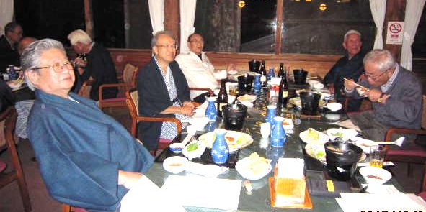
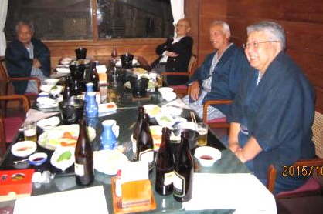

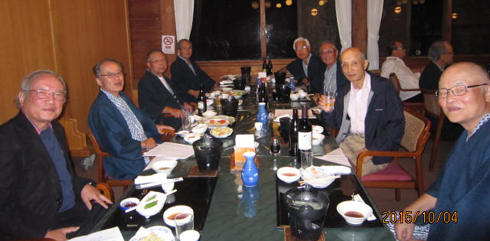
武田氏
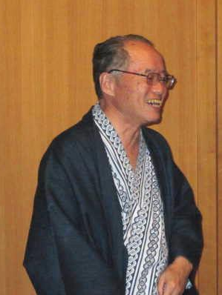

丹野氏（福島県在住）
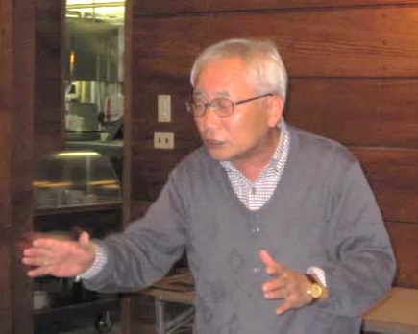
第４回優勝者・橋本氏
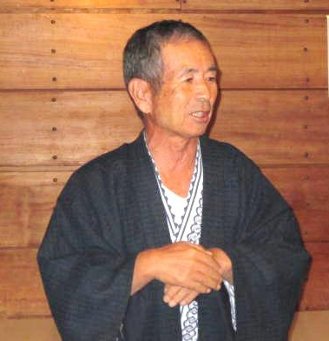

第９回優勝者・古川氏
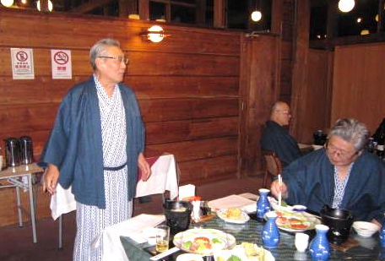
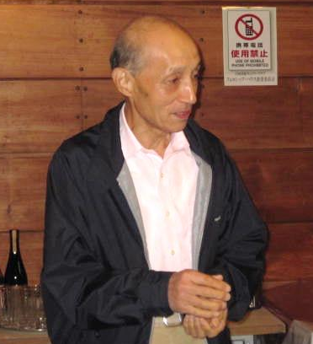
山形勢唯一の優勝者・松永氏

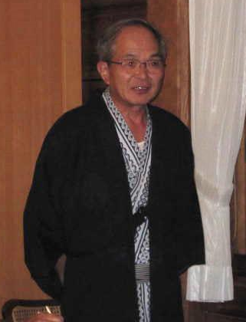
山川氏

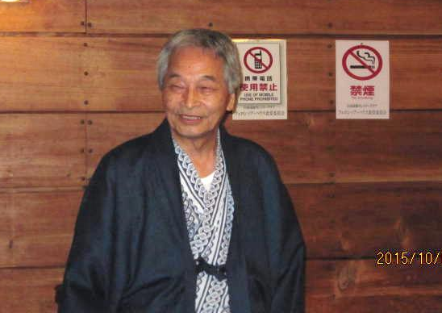
稀有な体験談を話す浅倉氏

佐藤（俊）氏 第７回優勝者・安保氏
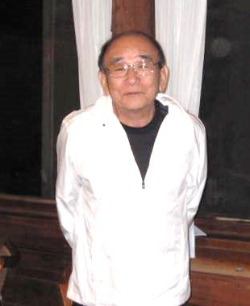
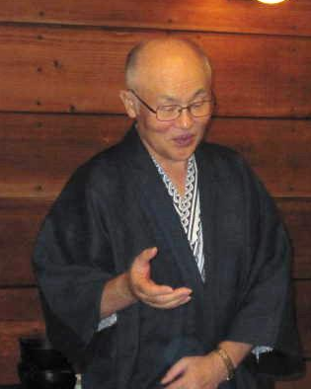

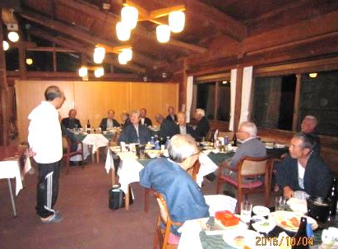

丸谷氏
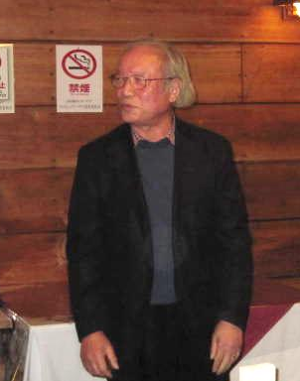
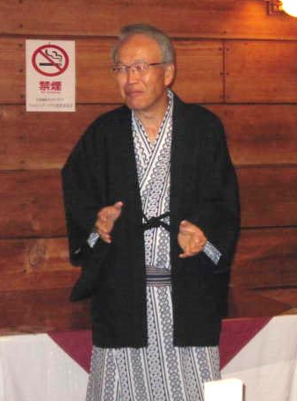

初参加の園部氏

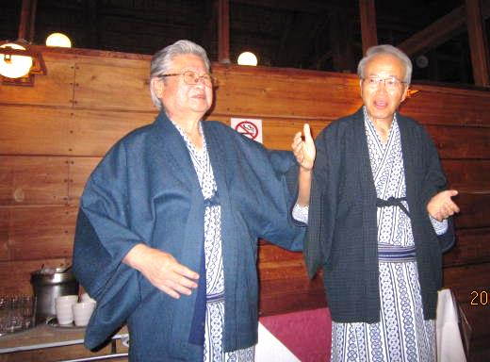

第１回 05.10.3 塩 原CC 優勝者 江口惇男
第２回 06.10.2 白河高原CC 優勝者 岡部正美
第３回 07.9.18 山 形CC 優勝者 岡部正美
第４回 08.10.6 白河高原CC 優勝者 橋本伍朗
第５回 09.10.5 白河高原CC 優勝者 松永貴夫
第６回 10.10.4 白河高原CC 優勝者 佐藤顕也
第７回 11. 9. 5 白河高原CC 優勝者 安保浩之
第８回 12.10.1 白河高原CC 中止
第９回 13.10.7 白河高原CC 優勝者 古川智義
第１０回14.10.6 白河高原CC 中止
第１１回15.10.5 白河高原CC 優勝者 橋本伍朗

歴代優勝者
今回優勝者橋本氏
ﾍﾞｽｸﾞﾛ岡部氏・世話役清水
今回も優勝を逸した桜井氏
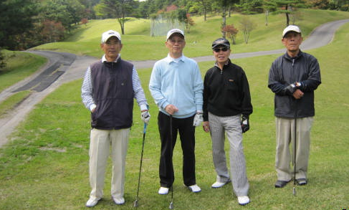

・例年、雨に悩まされている大会が、前第10回と同様好天のベストコンディション。
・懇親会での近況報告（自己PR）、前回は一人ひとりの話を全員が最後まで静聴、これは驚異的、さすが東高!!
しかし、今回は約２名元気な方がいて時折中断、その原因は進行役の不肖清水が事もあろうに「マイナンバー」の話を挟みながら進めたこと、大いに反省しております。お許し願いたい。（別の要因もあってどなたか声を荒げる場面もありましたが・・・）
・今回は流石にラウンド中お酒を飲んでいる猛者はおりませんでしたが、囲碁を楽しんでいる人、旧交を温め話し込んでいる人、24時間入れる温泉を楽しんでいる人、この2日間非日常的な時間を持つことができました。
・橋本さん２回目の優勝、おめでとうございました。
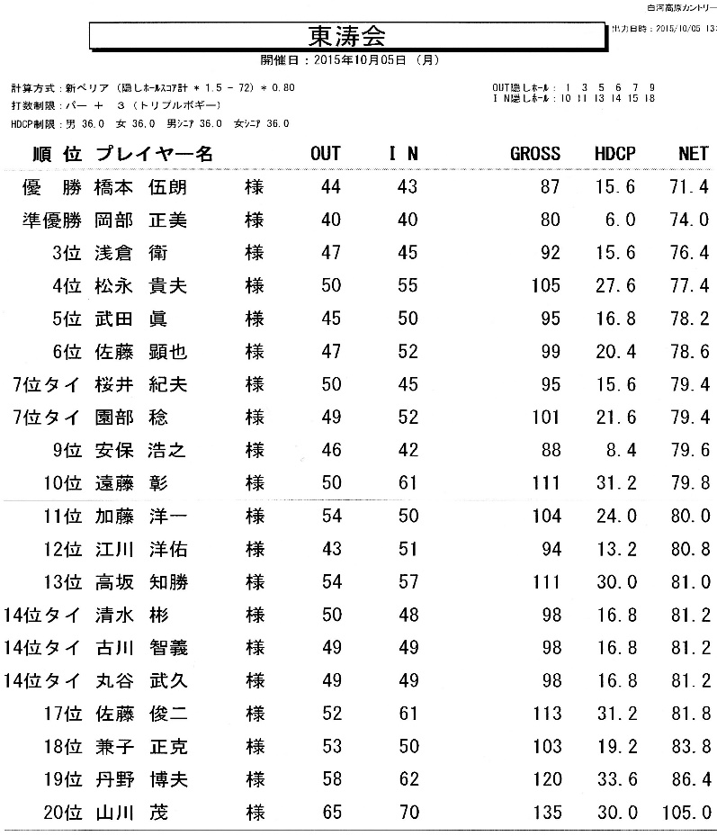
・岡部さん、ﾍﾞｽｸﾞﾛ流石です。一緒にラウンドして改めて・・・。桜井さん次回は・・・。
・江川さん、アウト４３は立派です。昔に徐々に・・・。
・お別れの時、皆さん今回も満足されたようであり、笑顔で再会を誓い合いました。
・事故、トラブルもなく無事終えたこと、事務局として最大の喜びです。皆さん有難うございました。（兼子氏は持病の腰痛が再発、早めに帰られましたが・・・）
・来年も１０月の第１日、月を予定しておりますので皆さん欠けることなく・・・。 （世話役 清水記）

（ＰＳ） 駄作の披露
秋晴れや学友集ふゴルフ会
白河の地に朋集ひ秋喰らふ
集ふ友ラジオ体操秋の朝
冷ゆる朝ティーグランドに熱気満つ
学友と競う秋空ドライバー
只狙ふホールインワン秋高し
学友と集ふ芝生に紅葉映へ
清水亜希羅

